HET BIJBELSE KERNWOORD RACHEL en LEA (OT + NT)

In het navolgende gaat het over Rachel en Lea, vrouwen van de aartsvader Jakob van wie wij vele malen lezen in het Oude Testament en ook een enkele keer in het Nieuwe Testament (Hebreeuwsרחל לאה (

I. Betekenis van de tekstgegevens

Teksten Rachel in het boek Genesis
- Gen. 29 : 6, 9 –12, 16 – 18, 20, 25, 28 - 31 ; 30 :1, 2, 6 – 8, 14, 15, 22, 25; 31 : 4, 14 – 19, 32 – 34; 33 : 1, 2, 7; 35 : 16, 19, 20, 24, 25; 46 :19, 22, 25; 48 : 7

Teksten Rachel in Ruth, 1 Samuël, Jeremia en Mattheüs.
- Ruth 4 : 11; 1 Sam. 10 :2; Jer. 31 : 15; Matth. 2 : 18.

Teksten Lea in Genesis
- Gen. 29 : 16, 17, 23 – 25, 30, 31; 30 : 9 –20; 31 4, 14, 33; 33:1, 2, 7; 34:1; 35: 22, 26; 46 : 15, 18; 49:31; Ruth 4 :11.

I.A Samenvatting + toepassing

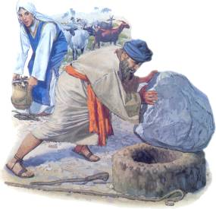
1. Als Jakob door een list (van moeder Rebekka) de eerstgeboorte zegen van zijn vader Izak heeft gekregen in plaats van Ezau, slaat hij op de vlucht en komt na veel belevenissen onderweg (o.a. zijn droom in Bethel) tenslotte bij een waterbron in Mesopotamië terecht. Dar ontmoet hij een herderin die Rachel heet, de dochter van zijn oom Laban, de Aramees. Zij komt daar haar kudde kleinvee drenken. Hij helpt haar de grote steen die op de opening van de put ligt, weg te nemen God heeft zijn weg zo geleid, dat hij juist bij de familie van zijn vader en bij een dochter van zijn oom terecht komt. Als Jakob haar ziet, - zo lezen we - kust hij Rachel. De tranen stromen hem over de wangen. Even later is hij een welkome gast die in het gezin van oom Laban wordt opgenomen. Zie Gen. 29 : 6, 9 –12.

- We leren uit deze geschiedenis, dat de Heere ondanks bedrog en list van onze kant, wonderlijk goed voor een vluchteling als Jakob zorgt. Hij is genadig en barmhartig

2. In de verzen Gen 29 : 16 – 18. 20, 25, 28 – 31 wordt ons verteld, dat Laban
twee dochters heeft: Lea de oudste en Rachel de jongere. ‘Lea heeft tedere ogen (Herz. St.Vert.: fletse ogen), maar Rachel is schoon van gedaante, en schoon van aangezicht. Van Jacob lezen we, dat hij Rachel liefheeft. Zo dat hij tegen Laban kan zeggen: ‘Ik zal u zeven jaren dienen, om Rachel, uw kleinste dochter.’ Laban stemt daarmee in. ‘Alzo dient Jakob om Rachel zeven jaren; en die zijn in zijn ogen als enige dagen, omdat hij haar liefheft’

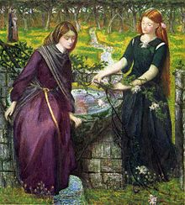
En dan komt de eerste huwelijksnacht van Jakob met zijn geliefde (gesluierde) Rachel. Maar wat lezen we dan? Als Jakob de volgende morgen zijn ogen opendoet, blijkt Laban hem bedrogen te hebben. In plaats van Rachel heeft deze zijn oudere dochter Lea uitgehuwelijkt aan Jakob. ‘En ziet, het was Lea’. Hij protesteert hevig. Maar tevergeefs. Laban heeft een mooi verhaal. Nee, zo zegt hij, zo doen we hier niet; men geeft hier niet de jongste voor de eerstgeborene ten huwelijk. Weet je wat, je blijft nog weer zeven jaar bij mij werken; dan krijg je ook Rachel. Zo gezegd, zo gedaan. We lezen: ‘En hij (Jakob) ging ook in tot Rachel, en had ook Rachel liever dan Lea; en hij diende hem nog andere zeven jaren.’

Helaas evenwel blijkt Rachel onvruchtbaar te zijn (Gen. 29 : 30, 31) in tegenstelling tot Lea, de minder geliefde; zij krijgt kind op kind: Ruben, Simeon, Levi, Juda (Gen. 29 : 32-35). De baarmoeder van Lea wordt door de Heere steeds geopend. Wilde God door dit alles duidelijk maken, dat Hij niet instemde met de achteruitzetting van Lea door Jakob?!En nadat Lea opgehouden had te baren, gaf zij haar slavin Zilpa aan Jakob tot vrouw en deze kreeg ook nog eens kinderen, nl. de volgende zonen: Gad, Aser, Issaschar, Zebulon, en een dochter Dina (Gen. 30 : 9 –21; 35 : 26); zie ook Gen. 46 :15, 18..
- Heeft Jakob misschien, toen hij het bedrog van zijn oom Laban ontdekte ook een herinnering in zich voelen bovenkomen aan het bedrog van zijn blinde Vader Izak?! T.z.t. toont de Heere ons als in een spiegel het kwaad dat wij zelf bedreven. Dan is het: de bedrieger (Jakob = bedrieger) bedrogen. Tot onze vernedering.

- Bovendien: wat heeft een schoon uiterlijk (als van Rachel) voor waarde. Laat dat vooral de basis van een huwelijk niet zijn.

- Wij moeten aan wat we hierboven lazen over het dubbele huwelijk van Jakob (met Lea en Rachel) vooral geen voorbeeld nemen. Ook niet aan wat we lezen over de slavinnen die Laban aan zijn beide dochters Lea en Rachel geeft. Aan Lea geeft hij Zilpa en aan Rachel Bilha. Vgl. Lev. 18 :18 waar God later aan Israël huwelijken als van Jakob uitdrukkelijk verbiedt. Het was zeker ook in strijd met de scheppingsordening van het monogame huwelijk (Gen. 2 : 21 –24). Aldus dr. G. Ch. Aalders in de Korte Verklaring op Genesis/ tweede deel; Kampen vijfde druk; blz. 213.
In de tijd van het Nieuwe Testament zijn zulke huwelijken door God bepaald verboden. Het is van den beginne alzo niet geweest. Dat geldt ook van onze tijd waarin vele mannen aan meer dan een vrouw niet genoeg hebben.

Polygame huwelijken zijn in de tijd van de aartsvaders door God slechts verdragen. Hoeveel spanningen, onderlinge afgunst en ruzies dat opleverde, wordt ons genoegzaam beschreven in boven genoemde Schriftgedeelten. In onze tijd kunnen we daaraan nog toevoegen: moord en doodslag. De media zijn er vol van.

- Kinderloosheid als van Rachel is ook in onze dagen voor vrouwen die graag moeder willen worden, een zwaar kruis. Dat was het in de tijd van de vromen onder het oude verbond zeker ook, mede omdat men daardoor geen hoop kon hebben ooit door God gebruikt te worden als een schakel in de lijn van de Messiasverwachting. Dat zware kruis van de kinderloosheid kan alleen in Gods kracht gedragen worden. Later heeft de Heere dit kruis voor Rachel bepaald weggenomen. Zo doet Hij dat vaker. Hoeveel echtparen wachten soms op hoop tegen hoop tien of meer jaren op de kinderzegen?! Totdat God uitkomst geeft. En dan loven we de Heere de grote Hoorder der gebeden.

3. We vervolgen nog een ogenblik het verhaalde in Gen. 30 :1, 2, 6 – 8, 14. 15, 22, 25; 31 : 4, 14 – 19, 32 – 34.

In dit gedeelte wordt ons beschreven, welke kinderen er alzo geboren worden uit het huwelijk van Jakob en welk een spanning het teweegbrengt, dat Lea wel kinderen krijgt, maar Rachel niet. Rachel is bepaald vreselijk jaloers op Lea, als zij de kinderen van Lea in haar tent ziet spelen. Verbitterd voegt zij haar man toe: ‘Geef mij kinderen! of indien niet, zo ben ik dood.’ Dat neemt Jakob haar natuurlijk hoogst kwalijk. Rachel denkt toch zeker niet, dat hij God is?!. Vgl. Gen. 16 : 2vv.

En dan doet zij iets dat Jakob wellicht enige bevrediging kan geven. Rachel geeft haar slavin Bilha aan hem om met haar gemeenschap te hebben. Als dat wat oplevert, zal het kind dat daaruit geboren wordt en dat zij op haar schoot mag koesteren, als Rachels kind gelden.

En dan wordt er na enige tijd een zoon geboren. Dan noemt Rachel hem. Rachel ziet het als een Godsgeschenk (vs.6); gelukkig. En daarmee houdt het niet op. Bilha baart Jakob een tweede zoon: Naftali (Ik heb het van mijn zus gewonnen). Daarna volgt Lea het voorbeeld van Rachel, als zij ziet, dat zij zelf geen kinderen meer krijgt. Ook zij heeft een slavin: Zilpa. Die krijgt ook een beurt om het bed te delen met Jakob. En dan komen daaruit voort: Gad, Aser, Issaschar, Zebulon en Dina.

En dan – o wonder – opent de Heere ook de baarmoeder van Rachel. Hij neemt haar schande weg. Jozef wordt geboren; met hem gaat er hoop leven in Rachels hart op een tweede zoon. Zie Gen. 30 : 22 - 24.

Intussen is er iets heel merkwaardigs gebeurd. Zie Gen. 30 : 14 – 16. Een soort intermezzo. We lezen ervan in de verzen 14 tot 16 van Gen. 30. Het is de tijd van de tarweoogst. Ruben , Lea’s oudste zoon vindt in het veld liefdesappels (Dûdaïm) die hij aan zijn moeder geeft: vruchten waaruit een zg. liefdesdrank wordt bereid die - naar een verklaarder schrijft - een prikkelende werking op de geslachtsorganen hadden en de vruchtbaarheid van de vrouw moesten bevorderen. Rachel vraagt aan Lea enige liefdesappels van haar (Lea’s) zoon (Gen. 30 : 14 – 16). En deze biedt Rachel in ruil voor de appels aan, dat zij (Lea) een nachtje bij haar man Jakob mag slapen. En wat gebeurt er vervolgens? Lea wordt zwanger en baart een zoon, Issaschar Gevolg van de werking van liefdesappels? Of is het God die hierdoor laat merken, dat Hij opkomt voor de minder geliefde Lea aan wie Jakob niet had gegeven wat haar toekwam?

- Het is allemaal inderdaad bepaald niet verheffend en zeker ook niet navolgenswaardig. Echter..dat God Lea opnieuw een kinderzegen geeft, laat wel zien, dat Hij op Zijn tijd kiest voor een minder geliefde en daarbij niet kijkt naar schoonheid en wat het oog biedt. Een les die schone, maar ook minder schone vrouwen niet moeten vergeten. Hoe vaak smelt schoonheid van de mens niet weg als een mot. En hoezeer zegent God een godvrezende vrouw boven alle make-up die de mens voor de wereld aantrekkelijk maakt.

4. En dan na ruim twintig jaren in Paddan Aram vertoefd te hebben, staat Jakob met de zijnen op het punt om huiswaarts te keren. Jakob heeft schoon genoeg van alle ellende die hem is aangedaan door oom Laban (de Syriër). Wij geven hier geen uitvoerig verslag van wat ons in Gen. 31 daarover wordt verteld. Jakob roept op Gods bevel Rachel en Lea en al zijn bezit aan vee bijeen (Gen. 31 : 4vv.; 14vv). Hij zet ze op kamelen en vertrekt richting Bethel en het hem beloofde land, richting ook van vader Izak. Het verblijf bij Laban en de zijnen heeft bepaald lang genoeg geduurd. Jakob reist huiswaarts. Tot in Gilead waar een gedenkteken wordt opgericht. Laban moet het niet wagen om dat te passeren in zijn achtervolging van Jakob.

Hij verwijt Jakob nog, dat deze hem niet eens de gelegenheid heeft geboden om zijn dochters ten afscheid te kussen en dat Jakob zijn afgoden gestolen heeft. Wat zegt u? Uw goden gestolen? Man, doorzoek alles wat ik hier aan bezit heb en als je bij iemand jouw goden vindt, zal hij sterven. En dan gebeurt er iets dat bepaalde vreselijk is. Wie is daar buiten de doorzochte tenten op haar kameel blijven zitten? Rachel. Ik kan er niet af, zegt ze. ‘Het vergaat mij naar de wijze van de vrouwen.’
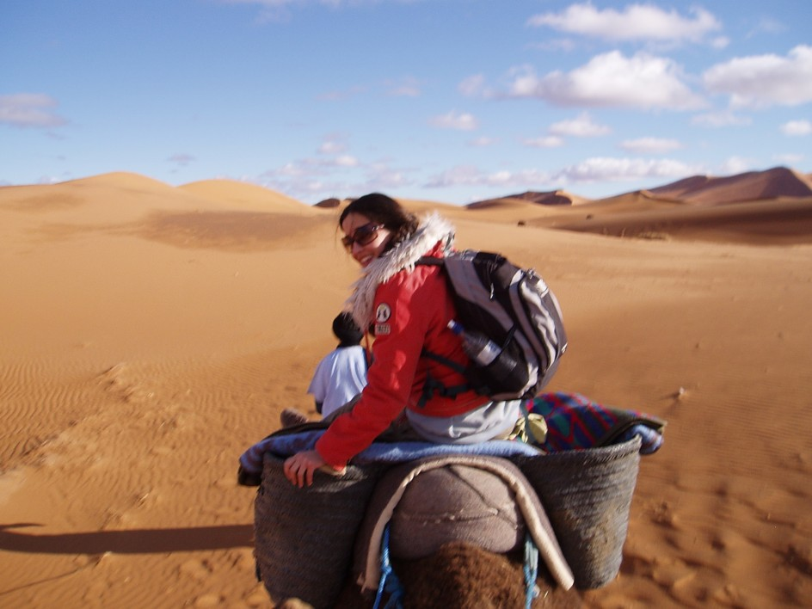
Maar Rachel heeft iets gedaan dat haar niet siert. Gen. 31 : 34vv vertelt ons, dat zij inderdaad de afgodsbeeldjes van Laban heeft gestolen. Ze heeft die verborgen in het zadel van de kameel waarop zij zit.

- Dat Rachel het kruis van de kinderloosheid/ onvruchtbaarheid niet steeds godvruchtig gedragen heeft, blijkt uit haar verbittering.. Zij schreeuwt a.h.w.. om kinderen en roept tot Jakob: Geef mij kinderen en zo niet, dan ben ik liever dood. Ook wij lopen gevaar om verbitterd te worden in plaats van te buigen onder het kruis van kinderloosheid, wanneer de Heere ons dat oplegt. Trouwens, God heeft vele andere mogelijkheden om ons zinvol te doen leven, ook zonder kinderen.

- Dat Rachel de terafim die als een soort huis- en beschermgoden mogen worden gezien, angstvallig had meegenomen, bewijst ook, dat zij bepaald nog het een en ander aan heidendom uit Paddan Aram had meegenomen en er ook niet van af wilde. Zie o.a. Gen.31 : 19; 34vv..

Hoezeer zijn ook moderne mensen van de 21e eeuw verknocht aan het heidendom en de afgoden van eertijds en van deze tijd in allerlei vormen. Denk alleen aan de verering van sterrenbeelden. Maar ook vinden we nog steeds allerlei amuletten in auto’s en bijv. in een hoefijzer, waarmee mensen zich denken te kunnen afschermen tegen kwade invloeden van buiten.

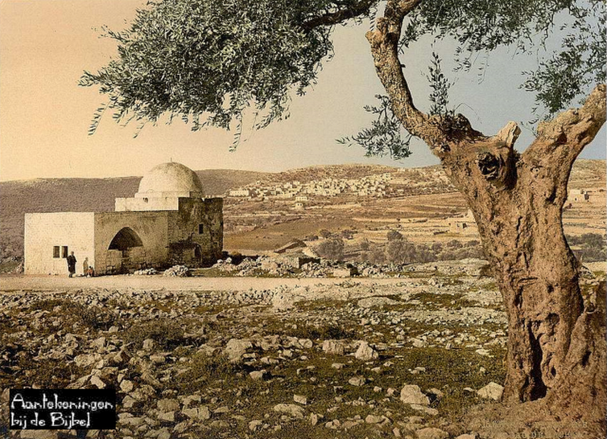
5. En dan, na een lange en vermoeiende reis is Jakob met de zijnen in het beloofde land (zijn thuisland) aangekomen. Daar gaat hij Ezau zijn broer ontmoeten. Die trekt hem tegemoet met 400 man. Maar eerst is daar nog aan de rivier de Jabbok waar hij een ganse nacht met God worstelt in Pniël (Gen. 32 : 24vv). Daar krijgt hij ook zijn nieuwe naam, Israël = ‘u hebt vorstelijk met God en mensen gestreden, en hebt overwonnen’. Hij kan er weer tegen. Maar hoe zal het weerzien van Ezau aflopen? Hij stelt zich uiterst behoedzaam op. Hij verdeelt zijn kinderen over Lea, Rachel en zijn beide slavinnen (Ex. 33 :1). De slavinnen en hun kinderen komen vooraan te staan, Lea en haar kinderen daarachter en Rachel en Jozef daar weer achter (vs. 2). Rachel en Jozef zullen Ezau als laatsten begroeten. Zij buigen zich respectvol voor Ezau neer. (vs. 7).

6. Wij onderbreken de reisverslagen van Jakobs thuisreis in het boek Genesis een ogenblik. Om tenslotte verder alleen aandacht te geven aan wat er verteld wordt over Rachel. En dat is iets aangrijpends. Zie Gen. 35 : 16, 19, 20, 24, 25. Het gezelschap is zojuist vertrokken uit de landstreek van Bethel, het huis Gods waar God met hem gesproken had. Nog enkele kilometers scheiden hen van Efrath/ Bethlehem.

Rachel is in verwachting en reeds kondigt zich de geboorte van haar tweede kind aan. Wat een voorrecht! Ja, maar de bevalling gaat bepaald niet naar wens. Met de geboorte van Jozef ging het zo goed. Maar nu…?! ‘Stil maar’, zegt de vroedvrouw, ‘wees niet bang; ook deze keer heb je een zoon.’ Maar Rachel kan er slechts een enkel ogenblik van genieten (?). Zij is stervende. Nog één woord komt erover haar stervende lippen: Ben-oni – smartenkind. Noem hem zo maar, Jakob. Blijf levenslang, telkens als je dit jongetje bij zijn naam (Ben-oni) noemt, aan dit pijnlijk en verdrietig uur denken. Zij weigert zich in haar doodsnood te laten troosten. Maar wat zegt Jakob? Moet hij zijn leven lang bij het uitspreken van de naam van dit kind herinnerd worden aan dit smartelijke gebeuren, aan het verlies van zijn Rachel die hij zo onuitsprekelijk lief had. Nee, duizend keer nee. . Zie Gen. 48 : 7.

Moeder Rachel treurt, vader Jakob juicht. Verwonderd roept hij uit: ‘Ben-jamin, dat is: zoon van de rechterhand.’ Iedereen zal weldra vragen: ‘En wat was Rachels laatste woord?’ En dan moet het eruit: ‘Smartenkind’. Maar Jakob overstemt in ondoorgrondelijke geloofstaal de doodskreet van zijn liefste Rachel.

De dood gaat door tot alle mensen. En hoe plotseling komt een mens er soms voor te staan. Is het leven meer dan een tranendal, een vreemdelingenbestaan, een doorreis? Ja, door mijn zonde is de dood in de wereld gekomen. Mij past diepe vernedering en ootmoed. Maar wat doet het geloof? Het kan zich bij dit alles niet neerleggen. Het ziet op de Man van smarten, op de meerdere Benjamin, de Zoon van Gods rechterhand.
Hij is ook opgestaan als Overwinnaar van dood, graf en hel. In Efrata’s velden hebben de engelen er al van gezongen.

7. Het zingt allemaal ook nog even rond in het boek Genesis en enkele andere teksten in het OT.: over Rachel en haar grote God. We lezen in Gen. 46 : 19, 22 en 25: ‘De zonen van Rachel, Jakobs huisvrouw, Jozef en Benjamin’ (vs. 19); ‘dit zijn de zonen van Rachel die Jakob geboren zijn; alle te samen veertien zielen’ (vs. 22); ‘dit zijn de zonen van Bilha, die Laban aan zijn dochter Rachel gegeven had; en zij baarde dezelve aan Jakob; zij waren alle zeven zielen’ (vs.25). En in Gen. 48 :7: ‘Toen ik nu van Paddan Aram kwam, zo is Rachel bij mij gestorven in het land Kanaän; op de weg, als het nog een kleine streek lands was om tot Efrath te komen; en ik begroef haar aldaar aan de weg van Efrath, welke is Bethlehem.’

Jaren later wordt er nog over gesproken in de poort van Bethlehem (Ruth 4 : 11), waar het volk en de oudsten zeggen: ‘Wij zijn getuigen; de Heere make deze vrouw (Ruth) die in uw (Boaz’) )huis komt als Rachel en als Lea, die beiden het huis van Israël gebouwd hebben; en handel kloekelijk in Efrata en maak uw naam vermaard in Bethlehem.’ En tenslotte valt er ook in 1 Samuël nog een keer haar naam (1 Sam. 10 : 2): ‘Als gij heden van mij gaat, zo zult gij twee mannen vinden bij het graf van Rachel aan de landpale van Benjamin, te Zelzah’.

8. Tenslotte. In Jeremia 31 : 15 en Mattheüs 2 :18 komt nog een enkele keer de naam van Rachel ter sprake. We bespreken eerst kort Jer. 31: 15 en daarna Mattth. 2 : 18.

In Jer. 31 :15 lezen we: ‘Zo zegt de Heere: Er is een stem gehoord in Rama, een klage, een zeer bitter geween; Rachel weent over haar kinderen; zij weigert zich te laten troosten over haar kinderen, omdat zij niet zijn.’ Jeremia is de profeet van de klaagzangen. Hij is de man die ‘gebroken is vanwege de breuk van de dochter van zijn volk’ (Jer. 8 : 21).

Welnu, Jeremia ziet ze staan: de duizenden van Israël, klaar om gedeporteerd te worden in ballingschap. God straft Zijn volk.. Hoor wat Jeremia zegt: ‘Er is een stem gehoord in Rama, een klage, een zeer bitter geween; Rachel weent over haar kinderen; zij weigert zich te laten troosten over haar kinderen, omdat zij niet zijn’ (Jer.3l : 15). De profeet wordt herinnerd aan wat Rachel de stammoeder van Israël heeft meegemaakt, toen zij de laatste adem uitblies bij de bevalling van haar tweede zoon, Benjamin. Jeremia ziet Rachel a.h.w weer voor zich in die menigte Israëlieten die op het punt staan weggevoerd te worden.

Het is in Rama, in de stam Benjamin, niet ver van Bethlehem vandaan. Wat een ‘drama’. Rachel huilt; haar tranen zijn niet te drogen. Ze vloeien nog steeds over haar wangen, als zich dit drama aan Israël voltrekt. De geschiedenis herhaalt zich. Rachel treurt om haar kinderen die niet meer zijn. En hoezeer heeft zich dit nog weer later ook herhaald. Toen het volk van God na 70 n.Chr. door de Romeinen uit hun land is verbannen en over de wereld heen is geslagen, zoveel eeuwen lang. Tot in de zg. holocaust (Shoah) in de vernietigingkampen van de Nazi’s.

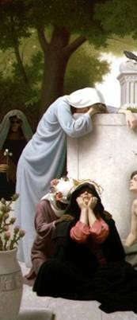
Gelukkig mag de profeet het ook uitroepen: ‘Bedwing uw stem van geween en uw ogen van tranen…want zij zullen uit des vijands land wederkomen’ (Jer.31 : 16). We denken hier aan 1948, toen God Zijn ellendigen uit de wereld deed terugkeren naar het land der belofte. Hoe groot is die God Die een belofte van zoveel eeuwen geleden, door Jeremia uitgesproken, 2000 jaar na Christus nog in vervulling doet gaan.

Ook in Matth. 2 : 18 wordt de evangelist Mattheüs erbij bepaald, hoe Israël uit de ballingschap is weergekeerd naar het beloofde land. Maar tegelijk, hoezeer het Godsvolk bloedde uit duizend wonden, toen het de ballingschap inging. Iets soortgelijks ziet Mattheüs gebeuren, als hij ziet wat de wrede Herodes (de grote?!), de Edomiet (nakomeling van Ezau) in Efrata doet. Zijn soldaten ziet hij daar rondgaan om alle kleine kinderen van beneden twee jaar te doden (om zeker te zijn van zijn moord op Jezus), dan is Israël weer opnieuw mikpunt van haat en vijandschap. En dan…kijk; Mattheüs kan zijn ogen haast niet geloven. Hij ziet met Jeremia weer die wenende Rachel, de stammoeder van Jozefs en Benjamins nakomelingen, op de grens van Noord Israël en Juda. Hij hoort haar bange doodsklacht: ‘Een stem is in Rama gehoord, geklag, geween en veel gekerm. Rachel beweent haar kinderen en wil niet vertroost wezen, omdat zij niet zijn’ .

Ik herinner me wat een Joodse psychiater vertelde in een interview met hem in Yad Wasjem. Hij vertelde van de Joodse kinderen van een concentratiekamp in Polen die door de Nazi’s aan de rand van hun grafkuil neergeschoten werden, toen zij hun dodengang daarheen hadden gemaakt onder het zingen Psalm 23 (‘Al ging ik ook door een dal van de schaduw des doods, ik zou geen kwaad vrezen). Daar was ook een kleine Rachel bij: in de armen van prof. Langer. Het gebeurde in november 1941 in Kameneck - Podolsk (Polen).

Hoog boven alle doodsdreigingen uit mag het oud-profetisch woord van Jeremia blijven staan: ‘Bedwing uw stem van geween.’ Laat dat ons laatste woord zijn over de stervende/wenende Rachel en over haar nageslacht. Er is hoop, ook voor het Godsvolk dat nu weer mag wonen in Jeruzalem en in Efrata’s velden. De Heere laat niet varen het werk dat Zijn hand begon.

Als de Heere dat niet aan Israël waar zou maken, waar zouden wij blijven, wij die uit de heidenen zijn?

Uit ISBE, sub Lea: ‘We are told that her eyes were “tender” רכּות, rakkōth). Gesenius renders it “weak,” Septuagint ασθενεις, astheneı́; accordingly, she was weak-eyed (zwak van geicht), but by no means “blear-eyed” (kortzichtig) (compare Vulgate). Her eyes were lacking that luster which always and everywhere is looked upon as a conspicuous (in het oog vallend) part of female beauty. Josephus (Ant., I, xix, 7) says of her, την οψιν ουκ ευπρεπῆ, ten opsin ouk euprepe, which may safely be rendered, “she was of no comely countenance.” (zij had geen knap uiterlijk) It seems that homely Leah was a person of deep-rooted piety and therefore better suited to become instrumental in carrying out the plans of Yahweh than her handsome, but worldly-minded, sister Rachel. Aldus ISBE in Leah. Was Rachel nu echt ‘worldly minded’?
In Gen. 34:1vv wordt ons verteld, dat Dina erop uittrok om bij de meisjes van het land te gaan kijken. Met alle gruwelijke gevolgen van dien: haar verkrachting door Sichem, de zoon van de Heviet Ik laat hier het verhaalde in Gen. 34 buiten beschouwing.
In de afbeelding in het voorgaande:: Rachel en Lea, een visioen uit Dantes Canto XXVII (Divina Comedia) van Gabriel Rosetti; 1855.
‘The evil of polygamy is apparent from the dismal rivalry arising between the two sisters, each seeking by means of children to win the heart of Jacob.’ Aldus Keil-Delitzsch in ISBE (E-sword) sub Rachel.
Van Ruben wordt In Gen. 35 : 22: gezegd: ‘En het geschiedde, als Israël in dat land woonde, dat Ruben heenging, en lag bij Bilha, zijns vaders bijwijf; en Israël hoorde het.’ Bloedschande die Ruben zwaar moet worden aangerekend.
In de Korte verklaring lezen we over de therafim, dat uit vs. 30 blijkt, dat deze als ‘goden’ werden gezien. Er wordt verwezen naar Richt. 17:5; 18:14vv 1 Sam. 15:23; 19:13, 16; 2 Kron. 23:24; Ezech.21:21; Hos.3:4; Zach. 10:2.
Bij Keil-Delitzsch in ISBE (E-sword) sub Rachel lezen we over Rachel en haar teraphim: ‘She hoped by securing the household gods of her father to bring prosperity to her own new household. Though she succeeded by her cunning in concealing them from Laban, Jacob later, upon discovering them, had them put away (Gen_35:2-4)..
Zie ook de preek over Gen. 35 :18 in mijn website, sub homiletica OT.
Dit is de plaats tussen Jeruzalem en Bethlehem (Efrata) aan de zijde van de weg waar nog steeds volgens een oude traditie de graftombe van Rachel, Jakobs geliefde vrouw is te vinden. Hij begroef haar daar nadat zij gestorven was bij de bevalling van Benjamin. Later is hier een moskee boven gebouwd. Zie Gen. 35 : 16 - 20 / רחל קברת מצּבת
In Gen. 49 : 31 wordt Lea het laatst genoemd in het boek Genesis. Hier spreekt Jakob op zijn sterfbed, dat hij Lea begraven heeft in de grot van Machpala. In ISBE, sub Leah lezen we: ‘According to Gen_49:31, Leah was buried at Machpelah. We cannot know for a certainty that she died before Jacob's going down to Egypt, though it is very likely. If she went down with her husband and died in Egypt, he had her body sent to the family burying-place. Rth_4:11 discloses the fact that her memory was not forgotten by future generations. When Boaz took Ruth for a wife the witnesses exclaimed, “Yahweh make the woman that is come into thy house like Rachel and like Leah, which two did build the house of Israel.”
In het commentaar van Keil – Delitzsch lezen we: ‘According to Gen_35:16., Rachel's sepulchre was on the way from Bethel to Bethlehem, only a short distance from the latter place, and therefore undoubtedly on the spot which tradition has assigned to it since the time of Jerome, viz., on the site of the Kubbet Rahil, half an hour to the north-west of Bethlehem, on the left of the road to Jerusalem, about an hour and a half from the city (see at Gen_35:20). This suits the passage before us very well, if we give up the groundless assumption that Saul came to Samuel at Ramah and was anointed by him there, and assume that the place of meeting, which is not more fully defined in 1 Samuel 9, was situated to the south-west of Bethlehem.
In de verklaring van Keil- Delitzsch lezen we: ‘The lxx took it to be the name of the city Ramah, now called er-Ram, in the tribe of Benjamin, five English miles north from Jerusalem, on the borders of the kingdoms of Judah and Israel (1Ki_15 : 17), although this city is elsewhere written with the article (הָרָמָה), not only in the historical notices found in Jer. 40:1, Jos.18:25; Jdg_ 4:5, etc., but also in prophetical addresses, as in Hos. 6:8; Isa.10:29.
In de afbeelding: Rachel weent om haar kinderen (Stephen Giertson, 1991)
Zie verder hierover de preek in onze website (homiletica) ad Matth. 2: 18.

